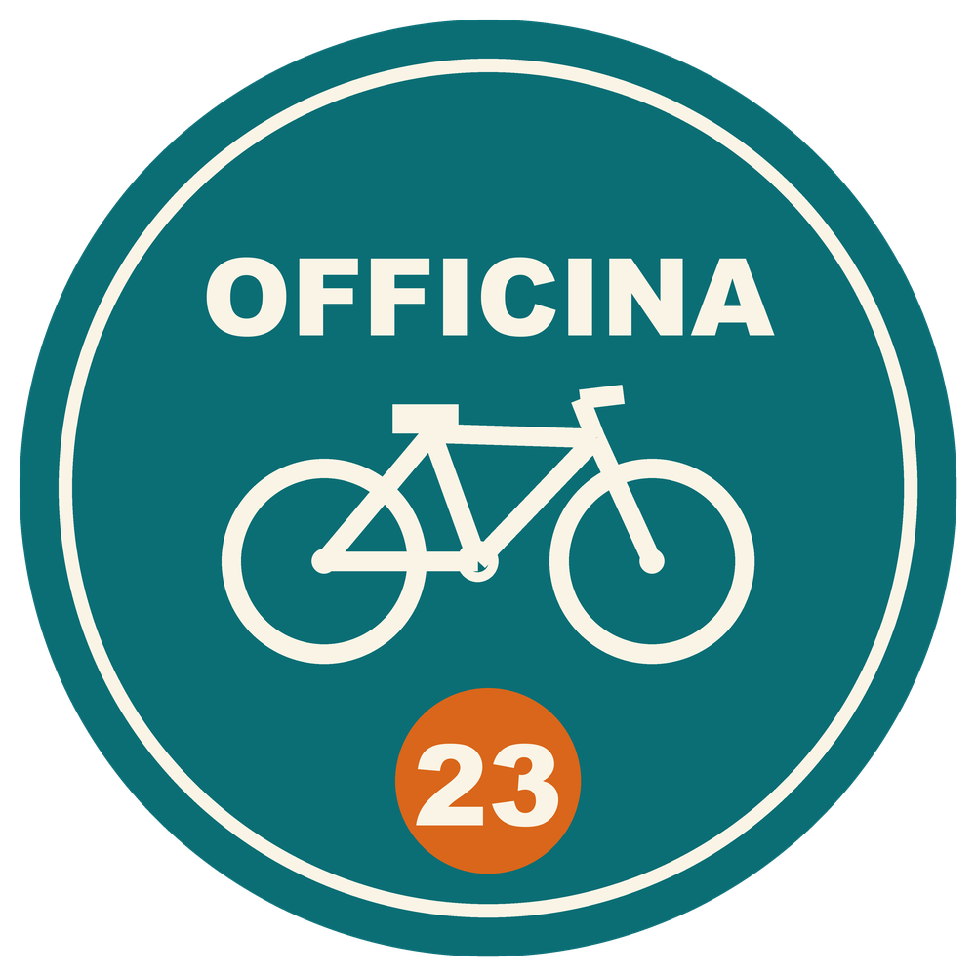
SCHEDA SERVIZIO NOLEGGIO E-BIKE - OFFICINA 23

Chi siamo
Officina 23 è una piccola bottega di Montelieto che dal 1998 vende e ripara
biciclette. Da quest'anno abbiamo aggiunto un servizio che molti clienti ci chiedevano: il noleggio di
biciclette elettriche (e-bike) per giri in città e sulle colline.

IL SERVIZIO
Puoi noleggiare una e-bike per mezza giornata, per una giornata intera o per tutto il weekend. Ogni bici viene controllata dal nostro meccanico prima della consegna: freni, gomme, luci e batteria.
Il ritiro è GRATIS se prenoti almeno un giorno prima.
Per chi è
Il servizio è pensato per turisti, famiglie e per chi vuole provare una e-bike prima di comprarla.

Cosa comprende il noleggio
- casco
* mappa dei percorsi in bici
1) kit luci anteriore e posteriore
- borraccia Officina 23
-assistenza telefonica durante il noleggio
COSA NON COMPRENDE:
Danni causati da uso scorretto, smarrimento della chiave della batteria, multe.

[QUI VA LA FOTO DELL'E-BIKE]

TARIFFE
Tipo di bici | Mezza giornata (4 ore) | Giornata intera | Weekend (sab-dom)
City bike | 8 € | 12 €
E-bike |  | 30 €
Bici bimbo | 5 € |  | 14 €
Lucchetto | 2 € | 2 €

come prenotare
Passa in negozio (via Roma 23, Montelieto) oppure scrivi a info@officina23.example indicando giorno, orario e tipo di bici.
Regole per circolare
Prima di partire leggi le regole per circolare in bicicletta sul sito del Ministero delle Infrastrutture e dei Trasporti: www.mit.gov.it

Officina 23 - via Roma 23 - Montelieto - info@officina23.example

